Taarifa kuhusu nguo za chekechea

Informasjon om klær i barnehagen
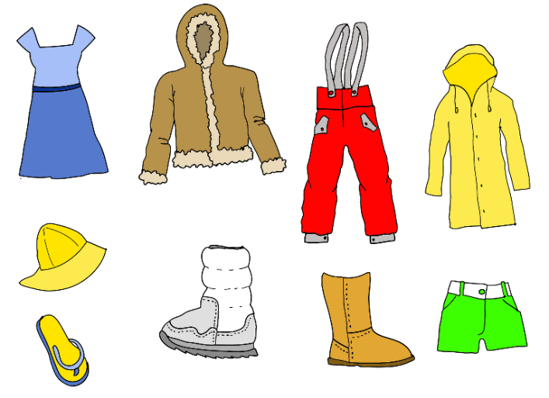
Illustrasjon: Pixabay
Mavazi yanayotumika kila mara / (kila siku)
katika chekechea watoto wanapaswa kuvaa nguo nzuri na zisizo bana. Nguo za chekechea zinapaswa kuwa na uwezo wa kuhimili misukosuko na zisiwe nguo mnaziogopa kutumia sana.

Praktisk tøy
I barnehagen bør barna ha smarte klær som ikke strammer. Barnehageklær bør tåle litt røff behandling og bør ikke være klær som dere er veldig redde for.

Nguo za kubadili
Kila mtoto ana kikapu chake (droo yake), kabati, mfuko au sehemu ambayo muda wote kutakuwa na angalau seti au aina moja ya nguo za kubadilisha. Nguo za ziada ni nguo za kubadilisha ambazo mtoto atabadilishwa endapo atalowana akiwa chekechea nazo ni chupi (nguo za ndani), soksi, suruali ya soksi (inayozuia baridi), suruali, shati la mikono mifupi (tisheti au singlet) na sweta ambayo mtoto anaweza kubadilishwa.

Skiftetøy
Hvert barn har hver sin kurv, hylle, pose eller plass hvor det alltid skal ligge minst ett sett med skiftetøy. Skiftetøy er ekstra undertøy, sokker, strømpebukse, bukse, trøye og genser som barnet kan bytte til hvis klærne for eksempel blir våte i løpet av dagen.
Nguo za joto
Tunatoka nje katika kila aina ya hali ya hewa hivyo mtoto anapaswa kuwa na nguo nzuri zenye kuhifadhi joto (kuzuia baridi). Katika siku zenyehali ya hewa ya baridi ni muhimu kuwa na nguo za sufi na koti au sweta linalozuia baridi.
Varme klær
Vi er ute i all slags vær og barna må derfor ha godt med varme klær. På kalde dager er det nødvendig med ull og fleece.
Kabati
Saidia watoto wenu na sisi wafanyakazi kwa kuweka sehemu ya chumba cha kuvulia na kuhifadhia nguo katika mpangilio mzuri na muonekano mzuri. Hii inarahisisha (inafanya kuwa rahisi) kwa mtoto kupata nguo anayohitaji anapotaka kuchukua kwajili ya kuvaa. Chukua nguo za mvua \ suti ya mvua nyumbani kwa ajili ya kuosha inapohitajika. Unatakiwa kuchukua nguo zilizolowa na kwenda nazo nyumbani kuzikausha, na zikishakauka utazirudisha chekechea siku inayofuata.
Hylla
Hjelp barna deres og oss personalet å holde garderoben ryddig og oversiktlig. Det gjør det enklere for barna å finne riktig tøy når de skal kle på seg. Ta med regntøy/dress hjem for vask ved behov. Vått tøy tas med hjem og tørt tas med dagen etter.
Kuweka alama kwenye nguo
Weka alama kwenye nguo na viatu vya mtoto wako kwa kuandika jina la mtoto. Hivyo itakua ni rahisi kuipata tena nguo endapo haikuonekana, na ni rahisi kwa mfanyakazi kuweza kujua ni mtoto yupi anae miliki nguo hizi tofauti.

Merking av tøy
Merk klær og sko til barnet ditt med navnet til barnet. Da er det lettere å finne igjen klær som blir borte, og personalet kan vite hvem av barna som eier de ulike klærne.

